СОСТАВ ОБНОВЛЕНИЙ РИС ЗАКУПКИ ПК ОТ 04.03.2019 г.

- В подсистеме Планирование в объекте закупок реализована возможность выбора в блоке «Цели закупок» нескольких государственных программ/подпрограмм/мероприятий, в рамках которых планируется осуществление закупок. Выбранные программы и мероприятия отображаются в блоке «Государственные программы или программы субъекта РФ, муниципальные программы», в котором реализована возможность добавления и удаления. Если в объекте закупок выбран источник (и) финансирования с кодом КЦСР, то выбор государственных программ/подпрограмм/мероприятий возможен только в пределах указанных кодов.
Более подробно изменения описаны в инструкции по подсистеме «Планирование» от 04.03.2019 г.
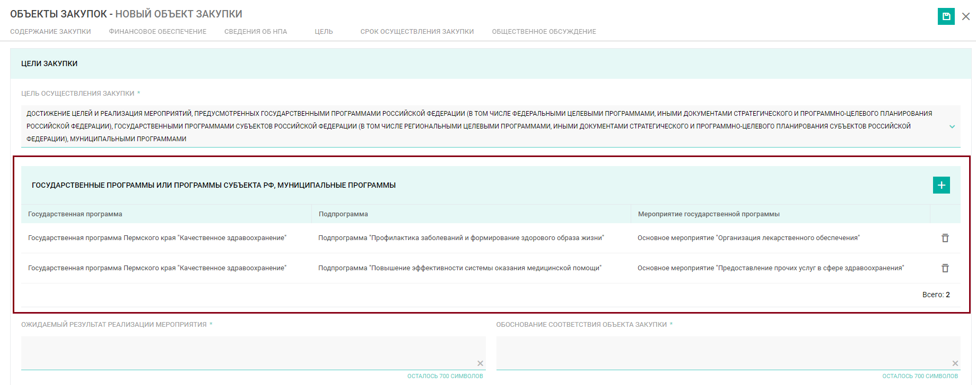
- В подсистеме «Планирование» реализован новый раздел «Потребность», предназначенный для сбора потребности в товарах/работах/услугах для проведения совместных закупок. Сбор потребности может быть инициирован организатором или оператором совместных закупок. В разделе «Потребность» отображается список позиций СПГЗ, по которым необходимо сформировать и передать организатору потребность.
Работа с разделом описана в инструкции по подсистеме «Планирование от 04.03.2019 г.
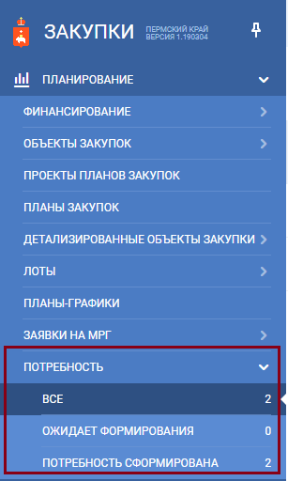
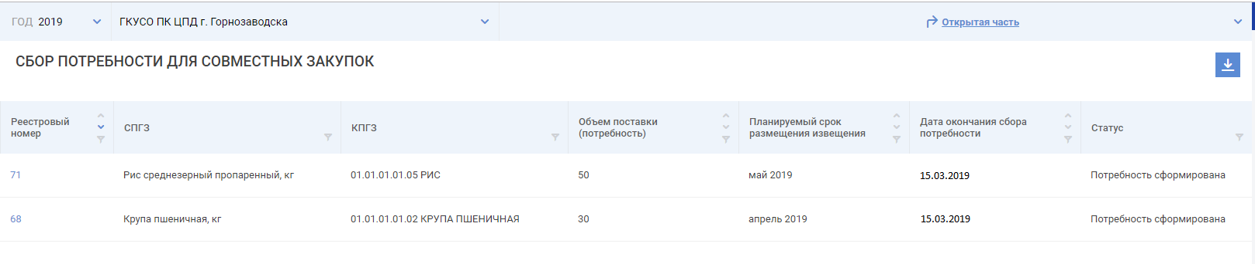
- Реализовано отображение данных о референтных ценах на лекарственные препараты по данным федерального справочника. Данные о референтных ценах загружаются автоматически из ЕИС и обновляются по мере обновления федерального справочника в ЕИС.
Данные референтных ценах отображаются в справочнике СПГЗ в карточке позиции лекарственного препарата, сведения о котором содержатся в федеральном справочнике, в блоке «Референтная цена на позицию федерального справочника лекарственных препаратов».
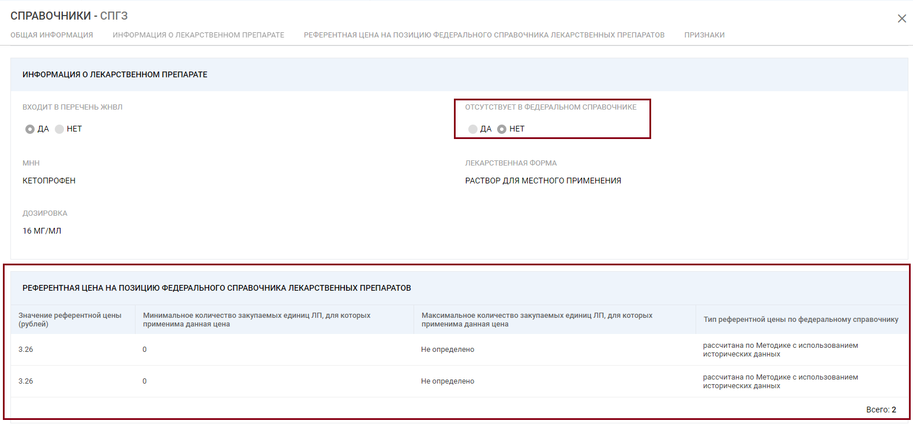
Дополнительно реализовано отображение данных о референтных ценах в спецификации детализированного объекта закупки на лекарственный препарат. При вводе данных спецификации и выборе СПГЗ на лекарственный препарат, присутствующий в федеральном справочнике, данные о референтных ценах отображаются в блоке «Референтная цена на позицию федерального справочника лекарственных препаратов».
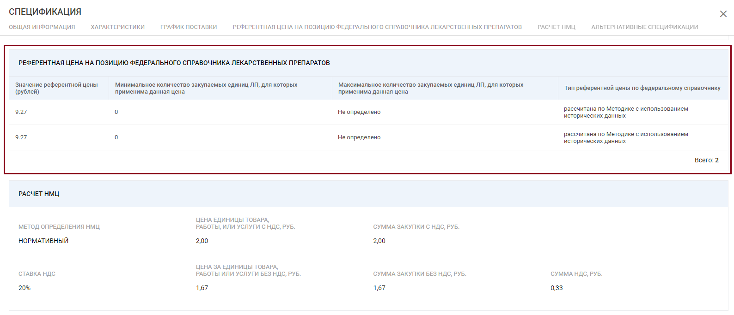
Обращаем внимание, что данные о референтных ценах отображаются только если они присутствуют в федеральном справочнике. На стороне РИС ЗАКУПКИ ПК изменение/дополнение справочника не осуществляется.
- При осуществлении контроля на возможность формирования малого контракта без использования АИС «Портал поставщиков» добавлено исключение для контрактов, в которых в источниках финансирования выбраны только федеральные средства. Контракты, финансирование которых осуществляется только из федеральных средств, доступны для формирования без использования АИС «Портал поставщиков» независимо от выбранного СПГЗ.
- Для уполномоченного органа муниципального уровня реализована возможность размещения собственных закупок от лица уполномоченного органа. Процесс размещения закупок аналогичен размещению закупок заказчиком через уполномоченный орган. Обращаем внимание, что в данном случае в карточке организации в справочнике «Заказчики» для организации должны быть установлены признаки «Является уполномоченным органом» = «Да», признак «Размещение закупок через УО» = «Да», а также в блоке «Уполномоченный орган» в качестве уполномоченного органа должна быть выбрана сама организация.
- В подсистеме «НСИ» в справочнике СПГЗ реализовано отображение в списке позиций значения признака стандартизированной позиции с возможностью фильтрации по данному полю. Значение «Да» данного признака проставляется для позиций, на которые в Системе есть утвержденный шаблон технического задания.
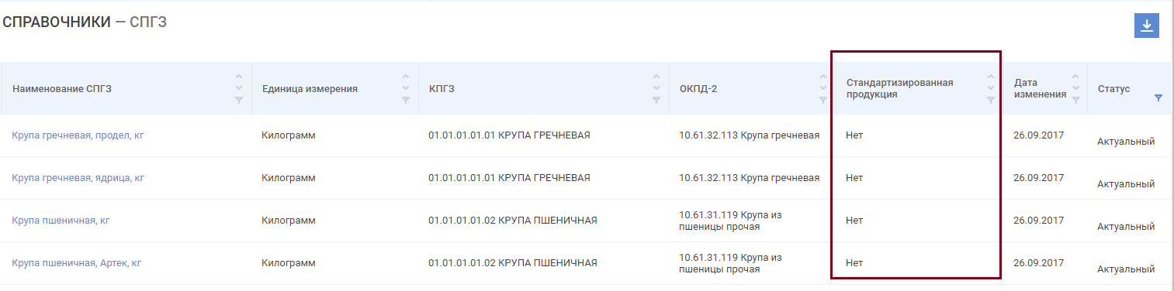
- Доработаны формы информационных карт для электронного аукциона, открытого конкурса в электронной форме, конкурса с ограниченным участием в электронной форме и запроса котировок в электронной форме.
Внесены следующие изменения:
- Электронный аукцион:
- Раздел 5. п. 7 Начальная (максимальная) цена контракта: изменение формулировок для закупок на единицу продукции
- Раздел 7. п.1 Срок подачи запроса о предоставлении разъяснений: уточнена формулировка
- Раздел 9. п. 1 Размер обеспечения заявки: уточнена формулировка
- Раздел 13. п. 4 Разъяснения результатов аукциона: уточнена формулировка
- Раздел 15. п. 1 Сроки и порядок подписания контракта: уточнена формулировка
- Открытый конкурс в электронной форме:
- Раздел 5. п. 7 Начальная (максимальная) цена контракта: изменение формулировок для закупок на единицу продукции
- Раздел 7. п.1 Срок подачи запроса о предоставлении разъяснений: уточнена формулировка
- Раздел 8. п.3 Требования к составу второй части заявки на участие в конкурсе: уточнены формулировки для документов, подтверждающих квалификацию участника конкурса
- Раздел 9. п. 1 Размер обеспечения заявки: уточнена формулировка
- Раздел 10. п.1 Срок подачи заявок: дополнительно к датам добавлено отображение времени начала и окончания подачи заявок
- Раздел 12. п.1 Дата окончания срока рассмотрения первых частей заявок: дополнительно к дате добавлено отображение времени
- Раздел 12. п.3 Основания для отказа в допуске к участию в конкурсе: уточнена формулировка
- Раздел 13. п.1 Дата подачи окончательных предложений о цене контракта: дополнительно к дате добавлено отображение времени
- Раздел 15. п.1 Срок подписания контракта победителем конкурса: уточнена формулировка
- Приложение 5 ФОРМА 2.1 Предложение участника конкурса: уточнена формулировка
- Конкурс с ограниченным участием в электронной форме:
- Раздел 7. п.1 Срок подачи запроса о предоставлении разъяснений: уточнена формулировка
- Раздел 9. п.1 Размер обеспечения заявки: уточнена формулировка
- Раздел 10. п.1 Срок подачи заявок: дополнительно к датам добавлено отображение времени начала и окончания подачи заявок
- Раздел 15. п.1 Срок подписания контракта победителем конкурса: уточнена формулировка
- Запрос котировок в электронной форме:
- Раздел 5. п. 7 Начальная (максимальная) цена контракта: изменение формулировок для закупок на единицу продукции
- В подсистеме «Аналитика» в разделе «Выгрузки» реализована возможность формирования выгрузки «Документы закупки при наличии шаблона БКТЗ».
- В АРМ Минзакупок реализована возможность выгрузки сводного отчета графика заседаний единых комиссий.

